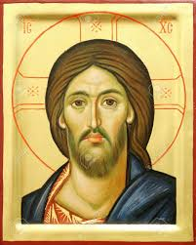
Signore, alla fine di questo cammino, sono pronto a seguirti, confermando la scelta che i miei genitori hanno fatto
chiedendo per me il Battesimo.

Decido questo perchè…, ti chiedo… e voglio impegnarmi a…

Signore, alla fine di questo cammino, sono pronto a seguirti, confermando la scelta che i miei genitori hanno fatto
chiedendo per me il Battesimo.

Decido questo perchè…, ti chiedo… e voglio impegnarmi a…

Signore, alla fine di questo cammino, sono pronto a seguirti, confermando la scelta che i miei genitori hanno fatto
chiedendo per me il Battesimo.

Decido questo perchè…, ti chiedo… e voglio impegnarmi a…

